КОНСПЕКТ
организованной образовательной деятельности
по развитию речи
на тему
«Путешествие в сказку»

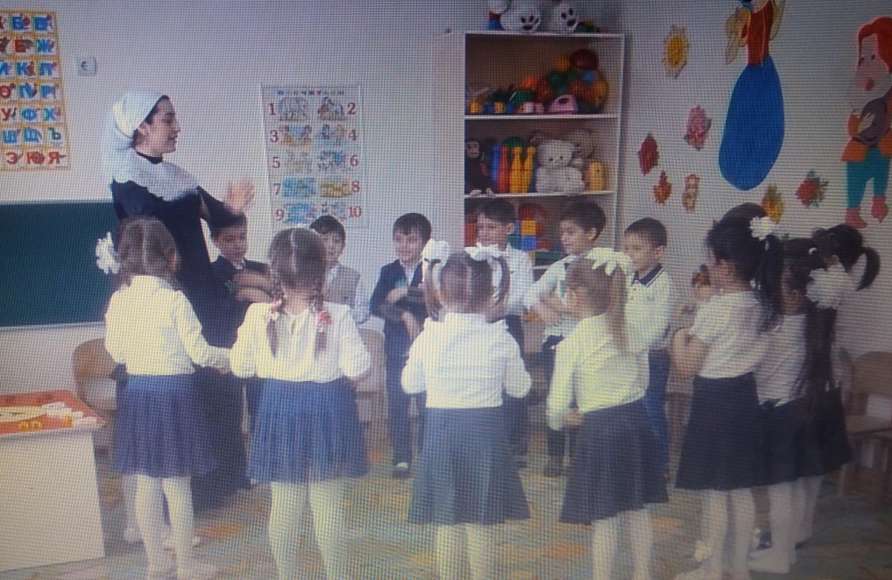

воспитатель первой квалификационной категории
ГБДОУ «Детский сад №3 «Мечта»
Баскаева Залина Хасейновна

Организованная образовательная деятельность по развитию речи
Образовательная область «Речевое развитие»
Тема: Путешествие в сказку.

Цель: Развитие мелкой моторики руки через действия с предметами, конструктивную деятельность, пальчиковую гимнастику.

Задачи:
Образовательные:
* Решение задач коррекции (математические представления, ознакомление с окружающим миром, классификация обобщенных понятий).
Развивающие:
* Развивать навыки речевого общения.
* Развивать логическое мышление, творческие и композиционные способности, воображение.
* Совершенствовать координацию речи с движением, плавность и силу голоса.
Воспитательные:
* Воспитывать у детей трудолюбие, желание помочь друг другу, умение видеть пользу от совместного труда.
Интеграция образовательных областей: «Физическое развитие» , «Речевое развитие», «Художественно- эстетическое развитие», «Социально- коммуникативное развитие».

Технологии: игровые технологии, здоровьесберегающие технологии.

Методы и приемы:
пальчиковые игры «Как живешь?»;
перебирание круп , нанизывание бусинок, игра «Карета для Золушки»;
аппликация «Репа»; пальчиковая игра «Зайка»; сказка на пальчиках «Колобок»;
работа с прищепками «Лучики солнца».

Материалы и оборудование: зонт, фасоль, горох, пособие «Карета для Золушки», бусинки, леска, листы белой бумаги, корень и листья репы, вырезанные из цветной бумаги, клей, корзина, солнышко, прищепки.

Предварительная работа: чтение сказок

Содержание совместной деятельности
воспитателя и детей.
Под музыку с зонтом в группу заходит воспитатель.
Воспитатель: Здравствуйте, мои друзья! Детям всем знакома я. Меня зовут…
Дети: Мери Поппинс.
Воспитатель: Я, добрая няня - волшебница. Я умею летать, используя раскрытый зонт и сильный ветер. Детям радость я дарю, потому что их люблю.
Раз, два, три, четыре, пять
Становитесь в круг играть
(дети становятся в круг)
Воспитатель:
Ребята, что мы делаем, чтобы стать ловкими, быстрыми и сильными?
Дети: Делаем зарядку и занимаемся физкультурой.
Воспитатель: Как вы думаете, нужна ли зарядка нашим пальчикам?
Дети: Да.
Воспитатель: Конечно, пальцы тоже нужно тренировать. Покажем гостям, что мы умеем делать.
Дети: Да.

Разминка:
Пальчиковая игра «Как живешь?»
- Как живешь? - Вот так! (большие пальцы вперед)
- Как плывешь? - Вот так! (имитация плавания)
- Как бежишь? - Вот так! (указательные и средние пальцы «бегут»)
- Вдаль глядишь? - Вот так! («бинокль»)
- Ждешь обед? - Вот так! (подпереть щеку кулачком)
- Машешь вслед? - Вот так! (помахать кистью руки)
- Утром спишь? - Вот так! (обе руки под щеку)
- А шалишь? - Вот так! (хлопнуть по надутым щекам)

Воспитатель: Ребята, скажите, а вы любите сказки?
Дети: Да.
Воспитатель: А вы хотите попасть в сказку?
Дети: Да.
Воспитатель: Западный ветер приносит меня туда, куда я пожелаю. И мы сегодня отправимся в сказку, но в какую вы должны отгадать.
Воспитатель: Как называется сказка, в которой чудеса прекращаются, когда часы показывают полночь?
Дети: «Золушка».
Воспитатель: Правильно, ребята. Это сказка Ш. Перро «Золушка».
Воспитатель: Давайте возьмемся за руки.
Раскрытый зонт сильней крути
Вращай его, вращай
И все фантазии- мечты
В реальность превращай.
(идут, взявшись за руки)

Воспитатель: А теперь, дети, вспомним, чем же занималась Золушка, что ее заставляла делать мачеха?
Дети: Мыла посуду, убирала в доме, стирала, гладила белье.
Воспитатель: Да, ей приходилось выполнять самую трудную, сложную и тяжелую работу. Девушка трудилась всю ночь. Вы помните дети, какие задания дала ей мачеха, отправляясь на бал.
Дети: Мачеха часто заставляла ее перебирать горох, фасоль.
Воспитатель: Золушке хотелось на бал?
Дети: Конечно.
Воспитатель: Как вы думаете, успеет ли выполнить Золушка всю работу за ночь и попасть на бал?
Дети: Нет.
Воспитатель: Давайте тогда мы ей поможем. Как вы думаете, должны мы помочь ей? А какую работу для этого мы должны сделать?
Дети: Мы должны перебрать фасоль, горох.

ЗАДАНИЕ № 1.
Воспитатель: А, давайте, мы разделимся на три команды. Первая команда будет перебирать горох и фасоль, вторая команда - сделает ожерелье для Золушки к балу, а третья команда - соберет карету Золушке, чтобы она могла поехать на бал.
Воспитатель: Ребята, вы молодцы, вы сделали доброе дело. Теперь Золушка может поехать на бал.
Вам понравилось в сказке.
Дети: Да.
Воспитатель: Тогда мы отправимся в другую сказку.
В этой сказке все герои крепко-крепко держались друг за друга и сделали одно общее доброе дело.
Дети: «Репка».
Воспитатель: Правильно, ребята, это русская народная сказка «Репка». Давайте возьмемся за руки.
Вместе весело пойдем.
Не спешим, не отстаем
(идут, взявшись за руки)

ЗАДАНИЕ № 2.
Воспитатель: Ребята, давайте вспомним, кто в этой сказке репу тянул.
Дети: Дед, бабка, внучка, жучка, кошка, мышка.
Воспитатель: Смогли они ее вытянуть?
Дети: Да.
Воспитатель: А вы помните, какая была репа? Из чего она состояла?
Дети: Из листочка и корня.
Воспитатель: Правильно. Репа состоит из корня и листочка. (показывает их отдельно) Эти листочки называются «ботва», давайте все хором скажем «ботва». Ребята, поможем деду с бабкой собрать репы в корзину?
Дети: Да.
Воспитатель: Что нам нужно для этого с ними сделать?
Дети: Соединить.
Воспитатель: Правильно, ребята. Мы должны соединить корень с листочками. Сначала на лист бумаги мы приклеиваем корень, а затем листочки.
(дети выполняют задание)
Воспитатель: А теперь положим их в корзину. Какие вы умницы, вы уже сделали второе доброе дело.
Понравилось вам в этой сказке?
Дети: Да.
Воспитатель: Молодцы, мы уже сделали два добрых дела. Ребята, мы с вами долго путешествуем, давайте отдохнем немножко.
(дети садятся за столы)

Физминутка

Пальчиковая игра «Зайка»
Зайка по лесу скакал, (пальчики "скачут" по столу)
Зайка корм себе искал. (пальчиками обеих рук поочерёдно перебираем по столу)
Вдруг у зайки на макушке
Поднялись, как стрелки, ушки. (изображаем ушки ручками)
Шорох тихий раздается:
Кто-то по лесу крадется. (пальчики медленно идут по столу)
Заяц путает следы,
Убегает от беды. (пальчики быстро-быстро бегают по кругу на столе)
Воспитатель: Продолжим наше путешествие?
Да: Да.
Воспитатель: Герой следующей сказки не человек и не животное. Узнаете, если отгадаете загадку:
Перед волком не дрожал,
От медведя убежал,
А лисице на зубок
Все ж попался наш дружок. (Колобок).
Дети: «Колобок».
Воспитатель: Правильно, это тоже русская народная сказка и называется «Колобок». Назовите героев сказки «Колобок».
Дети: колобок, дед, бабка, заяц, волк, медведь, лиса.
Воспитатель: От кого ушел колобок. А от лисицы смог он уйти?
Дети: Нет.
Воспитатель: А как вы думаете, мы должны помочь колобку убежать от лисицы?
Дети: Да
Воспитатель: Тогда, возьмитесь за руки
Вместе дружно мы идем
Не спешим, не отстаем
За руку возьмемся,
Друг другу улыбнемся.
Давайте, улыбнемся друг другу.
Мы не будем сориться.
Будем мы дружить.
В трудную минуту
На помощь приходить.

ЗАДАНИЕ № 3.
Сказка на пальчиках.
Покатился Колобок, (круговые движения кистей рук, одна вокруг другой)
Колобок - румяный бок.
Первым встретил он зайчишку, (показ зайчика кистью руки)
Маленького шалунишку.
Песню спел – не поленился, (сжимание - разжимание пальцев)
Ну и дальше покатился.
Покатился Колобок, (круговые движения кистей рук, одна вокруг другой)
Колобок – румяный бок.
Потом встретился волчок, (показ волка кистью руки)
Волчок – серенький бочок.
Песню спел – не поленился, (сжимание-разжимание пальцев)
Ну и дальше покатился.
Покатился Колобок, (круговые движения кистей рук, одна вокруг другой)
Колобок – румяный бок.
Встретил мишку на пути, (показ медведя кистью руки)
От него он смог уйти.
Песню спел – не поленился, (сжимание-разжимание пальцев)
Ну и дальше покатился.
А потом в густом лесу (показ кистью руки лисы)
Встретил кумушку – лису.
Песню спел - не поленился, (сжимание-разжимание пальцев)
Еле – еле укатился! (быстрые круговые движения кистями рук)

(музыка выключается)

Воспитатель: Где мы с вами только не бывали, что только не делали, всем старались помочь. А не пора ли нам в свою группу, в свой детский сад возвращаться? Я думаю, что нас уже и игрушки, и книжки заждались.

Раскрытый зонт сильней крути,
Вращай его, вращай.
И путешественников моих
В детский сад возвращай.

Рефлексия
- Вам понравилось путешествовать по сказкам?
- Что вам понравилось? (спросить индивидуально)
- Почему понравилось?
- Что не понравилось? (спросить индивидуально)
- Почему не понравилось?
- Кому было не интересно на занятии?
- Почему?
- Вы бы хотели побывать еще раз в сказке?
- Мы обязательно вернемся в сказку.
Воспитатель: Мы сегодня столько добрых дел сделали и от того нам так приятно. Ведь не зря в народе говорится:
Кто любит добрые дела,
тому и жизнь мила.

Воспитатель: Ребята, добрые дела, это как лучики солнца, которые греют землю своим теплом, и в знак того, что каждый из вас участвовал в совершении добрых дел, соберем солнышко и повесим его в группе. Давайте, дети, подходите, берите прищепки.
Глядя на него каждый из вас будет помнить, что каждому, кто нуждается в вашей помощи, вы поспешите помочь.

И если кому поможет
Твоя доброта и улыбка твоя,
Ты счастлив,
Что день не напрасно был прожит,
Что ты потрудился не зря.

Но, а мне пора спешить к другим детям. До свидания!

